## 李芳芳检察长出庭支持公诉！曾德洪等17人涉黑案开庭审理

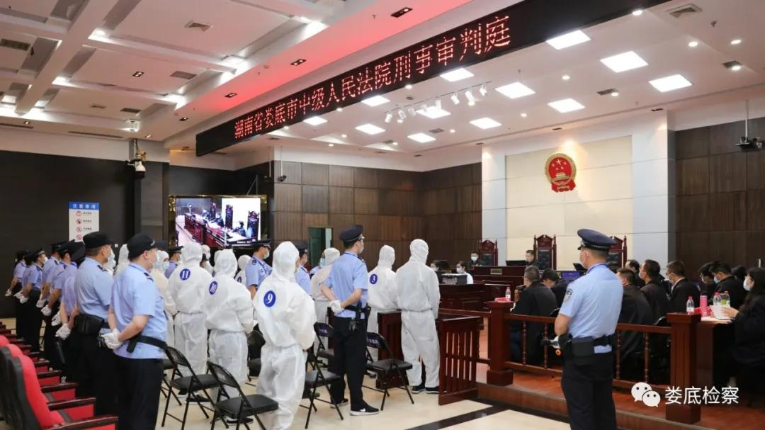

5月14至15日，由娄底市人民检察院提起公诉的被告人曾德洪等17人涉嫌组织、领导、参加黑社会性质组织等罪一案在法院开庭。

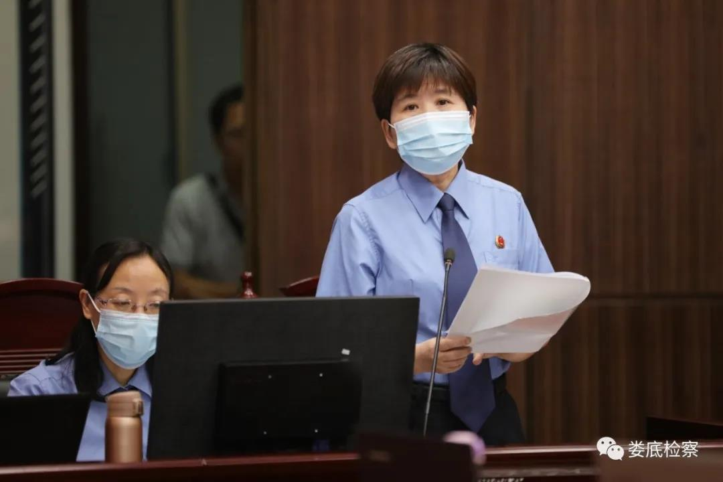

娄底市人民检察院检察长李芳芳依法出庭支持公诉，该案由湖南省人民检察院、湖南省公安厅联合挂牌督办。

**多媒体示证，让证据看得见**

庭审中，公诉人将以往的“听证据”变成“看证据”，通过多媒体进行示证，涉案黑社会性质组织的层级、人物关系、相关事实等，在庭审上直观地展示了出来，被告人曾德洪在涉案组织中的地位、组织实施的违法犯罪活动等一目了然，大大增加了举证的直观度，增强了示证的逻辑性，为有力指控犯罪打下了坚实的基础。

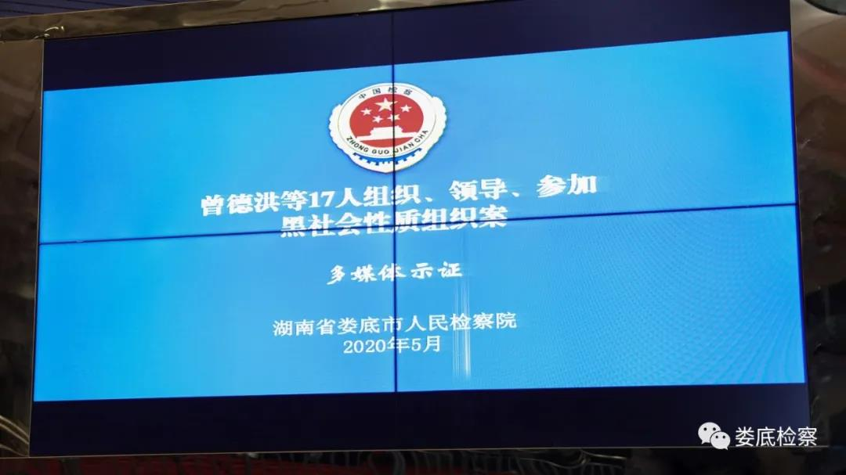

检察机关指控：被告人曾德洪自2016年10月以来，不断网罗吸贩毒等违法犯罪人员，逐步形成了以其为组织者、领导者的黑社会性质组织。该组织为攫取巨额非法经济利益，在新化县城大肆实施贩卖毒品、开设赌场、诈骗等犯罪活动，并将所获收益用于支持组织的活动；同时为维护其非法利益，树立非法权威，为非作恶，欺压残害群众，有组织地实施了一系列违法犯罪活动，并腐蚀、拉拢国家工作人员为其提供非法保护，称霸一方，对新化县城的毒品市场形成重大影响，进而形成非法控制，严重破坏了当地经济、社会生活秩序，应当以组织、领导、参加黑社会性质组织罪、贩卖、运输毒品罪、抢劫罪、非法拘禁罪、寻衅滋事罪、聚众斗殴罪、故意杀人罪、故意伤害罪、强奸罪、非法持有枪支罪、诈骗罪、开设赌场罪、容留他人吸毒罪、洗钱罪、窝藏罪、盗用身份证件罪追究相关被告人刑事责任。

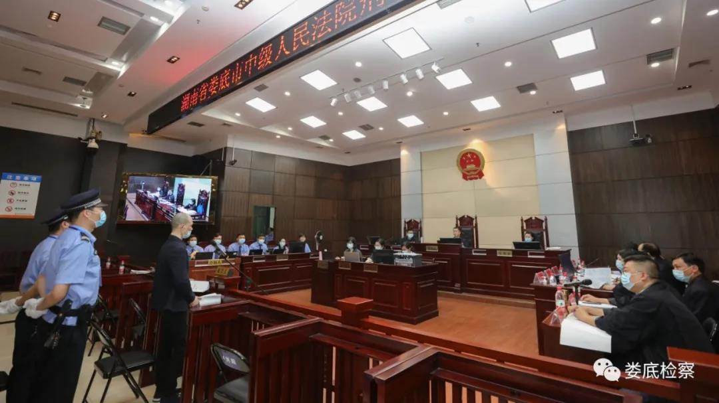

**适用认罪认罚从宽**

本案涉案事实众多，案情复杂，在审查阶段，李芳芳检察长审阅了案卷材料并讯问了被告人，积极听取辩护律师的意见，庭审中准确有力地指控犯罪，公诉意见情理法兼容。

在庭前，娄底检察机关充分运用认罪认罚从宽制度，做了大量准备工作，本案庭前有五名被告人自愿认罪认罚，签署了认罪认罚具结书。庭上，经过缜密的举证质证，绝大多数被告人都当庭表示认罪认罚，对指控事实和罪名全部认可，庭审高效有序、效果良好。

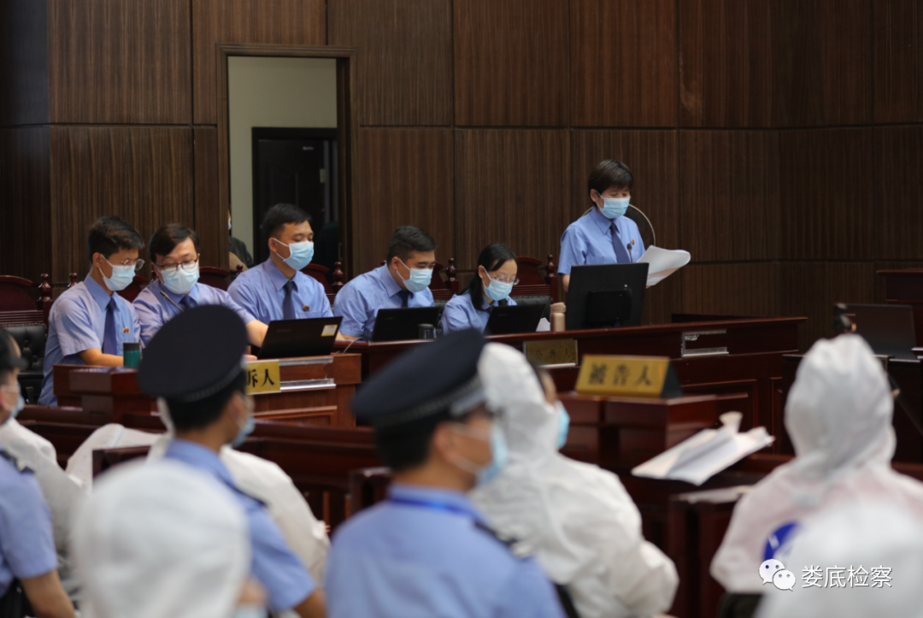

**检察长发挥“头雁效应”**

检察长带头办理涉黑涉恶案件，充分发挥了“头雁效应”。自扫黑除恶专项斗争以来，娄底检察机关始终自觉站在政治和全局的高度，持续发力推动扫黑除恶专项斗争不断深化。检察长在专项斗争中带头办案，站在公诉台上出庭支持公诉，不仅落实了最高人民检察院提出的领导直接办案的规定，更是以上率下，为开展扫黑除恶专项斗争起到良好的示范作用，彰显了娄底检察机关打赢扫黑除恶专项斗争的坚强决心。

目前，由于涉案人员较多、案情复杂，法院将择日宣判。